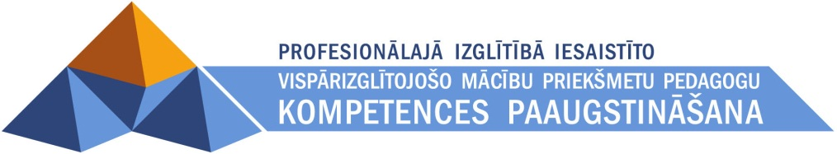

Maija Burima

Atbalsta materiāls skolotājiem "Pasaules literatūras process saistībā ar latviešu literatūras un kultūras attīstības tendencēm" par modernisma literatūras teorētiski vēsturisko aspektu latviešu literatūrā pasaules literatūras attīstības kontekstā

Materiāls izstrādāts
ESF Darbības programmas 2007. - 2013.gadam „Cilvēkresursi un nodarbinātība”
prioritātes 1.2. „Izglītība un prasmes”
pasākuma 1.2.1.„Profesionālās izglītības un vispārējo prasmju attīstība”
aktivitātes 1.2.1.2. „Vispārējo zināšanu un prasmju uzlabošana”
apakšaktivitātes 1.2.1.1.2. „Profesionālajā izglītībā iesaistīto pedagogu
kompetences paaugstināšana”
Latvijas Universitātes realizētā projekta
„Profesionālajā izglītībā iesaistīto vispārizglītojošo mācību priekšmetu pedagogu
kompetences paaugstināšana”
(Vienošanās Nr.2009/0274/1DP/1.2.1.1.2/09/IPIA/VIAA/003,
LU reģistrācijas Nr.ESS2009/88) īstenošanai.

Rīga 2011

Mērķis:

Modernisma literatūras izpēte ir nozīmīgs mūsdienu literatūrzinātnes jautājums. Programmā “Literatūra” aplūkota rakstnieku daiļrade, kas attiecināma uz modernisma kultūras tipu un kādu no modernisma periodiem: agrīno, klasisko vai vēlīno modernismu. Modernisma literatūras izpratni veicina sasaiste ar citiem mākslas veidiem: tēlotājmākslu, mūziku.

Modernisma literatūras kanona pārskatīšanu mūsdienās nosaka modernisma literatūras izspiešana no literārās dzīves aprites padomju laikā, noliedzot modernisma literatūrai raksturīgo subjektivizāciju, individualizāciju, psiholoģismu un ironiju, kā arī nepieciešamība “izcelt” no literārās perifērijas mūsdienu izpētes laukā literātus, tekstus un jautājumu lokus, kas ilgāku laiku bijuši izstumti vulgārsocioloģisku iemeslu dēļ.

Atbalsta materiālu kopu skolotājiem ieteicams lietot, integrējot aktuālus pētījumus par modernismu:
- Interaktīvo mācību līdzekli literatūrā 10. – 12. klasei “No modernisma līdz postmodernismam” (Valsts aģentūra “Latviešu valodas aģentūra”, 2010).
- Maija Burima. Modernisma koncepti 20. gadsimta sākuma latviešu literatūrā. Rīga: Latvijas Universitātes Literatūras, mākslas un folkloras institūts, 2011.
- Ludmila Sproģe, Vera Vāvere. Latviešu modernisma aizsākumi un krievu literatūras “sudraba laikmets”. Rīga: Zinātne, 2002.
- Broņislavs Tabūns. Modernisma virzieni latviešu literatūrā. Rīga: Zinātne, 2003.
Materiālu kopu veido šādi materiāli:
- Teorētiskais atbalstmateriāls skolotājam Modernisma avoti un poētikas specifika.
- Teorētiskais atbalstmateriāls skolotājam Modernisma periodizācija: agrīnais modernisms; klasiskais modernisms; vēlīnais modernisms.
- Teorētiskais atbalstmateriāls skolotājam Agrīnā modernisma institucionalizēšanās latviešu literatūrā: estētiskās programmas, deklarācijas manifesti; literārie grupējumi un pasākumi; literārie izdevumi.
- Vizuālais atbalstmateriāls skolotājam un skolēnam Agrīnā modernisma institucionalizēšanās. Ilustratīvais materiāls.
- Atbalstmateriāls skolotājam Krāsu semantika agrīnā modernisma literatūras kontekstā: J. Jaunsudrabiņa tēlojumu krājuma „Kolorēti zīmējumi” (1910) piemērs.
- PP prezentācija skolotājam Krāsu semantika J. Jaunsudrabiņa tēlojumu krājumā „Kolorēti zīmējumi”.
- Atbalstmateriāls skolotājam Koncepta „zeme” semantiskie loki Friča Bārdas dzejoļu krājumā „Zemes dēls” (1911).

